**9年级语文第26课时《放逸诗仙》学习指南**

**【学习目标】**

1. 在把握全文内容的基础上准确地背诵诗歌
2. 在理解字义和句意的基础之上准确地默写诗歌
3. 能够理解诗歌题目并从题目推测、思考题目与各联之间的关联，理清诗歌内容。
4. 能够综合运用多种方法梳理诗歌内容，理解诗歌情感主题。
5. 能够在了解诗歌情感的基础上，在生活中、写作中合理运用诗句表达情感。

**【学习任务单】**

**【任务一】观看微课《走近李白》，完成下列学习任务。**

1.了解李白基本情况。

李白，字 ，号 ，又号“谪仙人”，是 代伟大的 主义诗人，被后人

誉为“ ”。与 并称为“李杜”，为了与另两位诗人李商隐与杜牧即“小李杜” 区别，李白与 又合称“大李杜”。其人爽朗大方，爱饮酒作诗，喜交友。

1. “腹有诗书气自华。”请将你记住的杜甫评价李白的诗句书写在下列表格中。

3．请将你喜欢的李白的诗句书写在下列表格中。

**【任务二】观看微课《行路难》，完成下列学习任务。**

1.《行路难》是 古题,“行路难”的意思是 。

2.“欲渡黄河冰塞川，将登太行雪满山”中的意象“黄河”“太行”象征 ，“冰”“雪”象征 ，这句话表达了作者 心情。

3.“长风破浪会有时，直挂云帆济沧海”这句话体现了李白 的豪迈气概和

精神，抒发了他的 。这句激荡人心的千古名句，激

励 。

3.这首诗中，“闲来垂钓碧溪上，忽复乘舟梦日边”借用典故表情达意。请你结合典故的内容谈谈是如何表达作者情感的。

4．本诗具有强烈的抒情色彩，情感起伏变化一波三折。下面是同学整理的情感变化图，请结合诗意，将空白处补充完整。

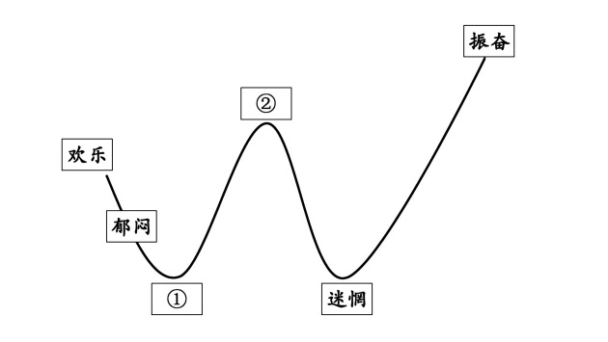

① ②

**【任务三】观看微课《闻王昌龄左迁龙标遥有此寄》，完成下列学习任务。**

1.词的题目中“左迁”指 ，交代了写诗的缘由是 。

2. 诗的第一句“杨花落尽子规啼”中的“杨花”的特点是 ，“子规”就是指 ，又名 ，叫声 。

3. 春天的景物很多，诗人为什么单单选取“杨花”“子规”来写？

4. 古诗词中有许多送别诗，请你再写出六句表达送别之情的诗句。

1. 找出每首诗中意象，结合诗歌的内容，把握诗歌情感。按要求完成下列表格。

|  |  |  |
| --- | --- | --- |
| 题目 | 意象 | 情感 |
| 《闻王昌龄左迁龙标遥有此寄》 |  |  |
| 《赠汪伦》 |  |  |
| 《送孟浩然之广陵》 |  |  |
| 《送友人》 |  |  |